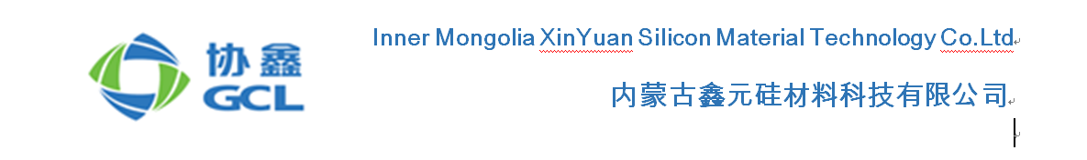
内蒙古鑫元硅材料科技有限公司
2022年校园招聘简章

- 企业简介：
协鑫（集团）控股有限公司是一家以风光储氢、源网荷储一体化等多种新能源、清洁能源形式为主，天然气、移动能源、国家级集成电路核心材料等关联产业协同发展，以领先的绿色低碳零碳科技主导创新发展的民营龙头企业。截至目前，协鑫集团资产规模近2000亿元，年度营业收入连续多年超1000亿元。旗下拥有多家A股、H股上市公司，集团员工近3万名。集团连续多年位列全球新能源500强企业前4位，中国企业500强新能源行业首位。
内蒙古鑫元硅材料科技有限公司是协鑫（集团）控股有限公司保利协鑫光伏板块在包头市投资的全资子公司，成立于2021年4月2日。公司总占地面积5000亩，投资300亿元。项目共分三期建设，其中一期10万吨/年颗粒硅项目、15万吨/年纳米硅项目占地面积1498亩，总投资89亿元。项目已于2021年8月开工建设，计划于2022年8月竣工投产，项目建成投产后，可实现年产值250亿元，年创税收25亿元。
二、岗位需求表：
岗位类别 | 需求专业 | 学历 | 人数 | 薪资范围
生产技术员 | 冶金工程、材料成型及控制工程、金属材料工程、机械设计制造及其自动化、电气工程及其自动化、机电一体化等相关专业 | 本科/大专 | 40 | 6K-7K
设备技术员 | 机电一体化、电气工程及其自动化、自动化、过控技术与仪器、过程装备与控制工程等相关专业 | 本科/大专 | 20 | 6K-7K
厂务技术员 | 机电一体化、电气工程及其自动化、环境工程、给排水科学与工程、应用化学等相关专业 | 本科/大专 | 20 | 6K-7K
质量技术员 | 冶金工程、机电一体化、电气工程及其自动化、应用化学、环境工程等相关专业 | 本科/大专 | 15 | 6K-7K
合计 |  |  | 95
三、应聘条件：
1.热爱本专业，具备良好的学习能力与沟通能力；
2.在校期间学习成绩优良，有担任学生干部或在校入党的，在本专业有实习经历或获得过奖学金的优先考虑；
3.有文体特长者（公司注重文化建设，提供丰富的文体活动）。
四、福利待遇：
1.衣食住行类：发放春秋、夏季、冬季工装及餐费补贴、提供住宿及通勤；
2.津补贴类：提供生产奖金、专项奖金、年终奖金等丰富的激励方式，为员工缴纳“六险一金”（住房公积金个人及公司比例各12%），提供通讯补贴、高温高寒补贴等;
3.其他类：节日慰问金、健康体检、团建拓展活动等；
4．职业发展：具有完善的培训体系帮助员工职业成长，并提供晋升机制。
五、应聘流程：
应聘流程：现场宣讲--筛选简历--初试--复试--发送录用通知书--签订就业协议。
六、联系方式：
1.联系地址：内蒙古包头市昆都仑区金属深加工产业园区内蒙古鑫元硅材料科技有限公司
2.公司网址：www.gcl-power.com
3.联系人及联系方式
王经理：19975623249（微信同号）
4.简历投递邮箱
wangxiaodong4@gcl-power.com
（简历名称格式请按：姓名+专业+求职岗位）

扫一扫，关注协鑫集团 扫一扫，关注内蒙古鑫元

